4. КОМПЛЕКТНОСТЬ

В комплект входят:
- тиски в сборе;
- паспорт.

5. ТРЕБОВАНИЯ БЕЗОПАСНОСТИ
5.1. Рукоятка тисков и накладные губки не должны иметь забоин и заусенцев.
5.2. Тиски должны иметь устройство, предотвращающее полное вывинчивание ходового винта из гайки.
5.3. Отверстие головки винта должно иметь с двух сторон фаски для предохранения рук рабочего от защемления.
5.4. Крепление тисков должно быть надежным, исключающим самопроизвольное ослабление в процессе работы.
5.5. Запрещается применять ударную нагрузку на рукоятку тисков при зажиме и удлинении рукоятки.
5.6. Тиски должны выдерживать проверку на прочность с превышением усилия зажима на 25%.

6. ГАРАНТИЙНЫЕ ОБЯЗАТЕЛЬСТВА
Гарантийный срок эксплуатации изделия – 1 год, со дня продажи (получения покупателем) тисков, при условии соблюдения потребителем правил хранения и эксплуатации прибора.

Дата продажи: «___» __________ 20___ г.

Представитель продавца: ___________________
(подпись)

Представитель покупателя: __________________
(подпись)



ТЕХНИЧЕСКИЙ ПАСПОРТ

на

ТИСКИ MetalMaster

СТАНОЧНЫЕ ПРЕЦИЗИОННЫЕ
2-Х ОСЕВЫЕ

(ТСтП2хО100, ТСтП2хО120, ТСтП2хО160,)

ISO 9001

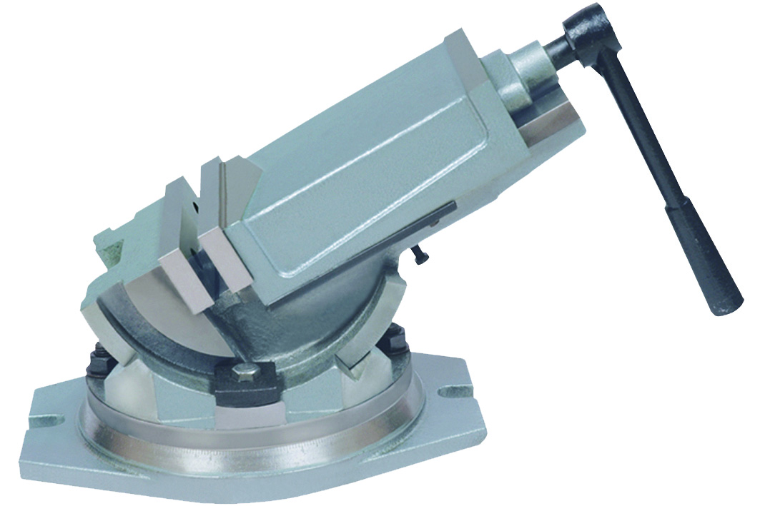

1. НАЗНАЧЕНИЕ
Тиски станочные прецессионные 2-х осевые ТСтП2хО предназначены для фрезерных, строгальных, шлифовальных, сверлильных и слесарных работ, требующих крепления обрабатываемых деталей под углом к вертикальной плоскости. Угол поворота в вертикальной плоскости 90˚, в горизонтальной - 360 ˚.

2. ТЕХНИЧЕСКИЕ ХАРАКТЕРИСТИКИ
2.1. Тиски изготавливаются в соответствии с ISO 9001. Корпусные детали изготавливаются из высококачественного чугуна.
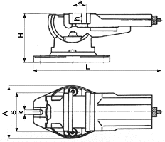
Рис. 1. Тиски станочные прецессионные 2-х осевые

2.2. Основные параметры и размеры станочных глобусных тисков приведены в таблице 1:
Таблица 1
Основные технические характеристики
Тип | 100мм | 125мм | 160мм
Ширина губок s, мм | 100 | 125 | 160
Максимальных ход губок, м | 75 | 95 | 120
Высота губок h, мм | 40 | 45 | 50
Ширина крепежного паза k, мм | 14 | 14 | 18
Ширина присоединительного квадрата ходового винта, мм | 19 | 19 | 19
Диаметр крепежных болтов, мм | М12 | М12 | М16
Цена деления шкалы угла поворота тисков относительно крепежной базы | 1˚ | 1˚ | 1˚
Максимальный угол наклона тисков по вертикали | 90˚ | 90˚ | 90˚
Тип винта | закрытый | закрытый | закрытый
Максимальное усилие зажима, кгс | 2500 | 3500 | 4000
Масса, кг | 15 | 23 | 33

Тиски позволяют проводить обработку деталей, обеспечивая точностные характеристики базирования, представленные в таблице 2.

Таблица 2
Точностные характеристики базирования
закрепляемых в тисках заготовок
№ пп |  | Точностной параметр | Допустимая погрешность
1 | 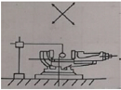 | Параллельность верхней установочной базы к основанию стола станка (на базовой длине 100 мм, по любым двум взаимно перпендикулярным направлениям) | не более 0,06 мм
2 | 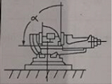 | Перпендикулярность неподвижной и подвижной губок тисков к верхней установочной базе (на базовой длине 100 мм) | не более 0,05 мм
3 | 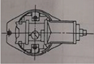 | Параллельность подвижной и неподвижной губок в направлении ширины (на базовой длине 100 мм) | не более 0,05 мм
4 | 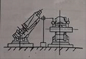 | Параллельность осей, закрепленных в тисках заготовок, в положении угла подъема тисков α₁=30˚ и в положении угла подъема тисков α₂=60˚ (на базовой длине закрепленной заготовки 100 мм),  т.е. перекос осей перемещаемой заготовки от положения от угла наклона α₁ до угла наклона α₂ | не более 0,08 мм

3. УСЛОВИЯ ЭКСПЛУАТАЦИИ
3.1. Перед установкой тисков на верстак, их необходимо расконсервировать.
3.2. Установить тиски на стол станка, тиски закрепить болтами по ГОСТ 13152.
3.3. Закрепить заготовку в тисках, перемещая подвижную губку с помощью ходового винта.
3.4. После того как корпус тисков установлен по вертикали, сначала закрутить выступающий винт, затем затянуть фиксирующие гайки. Установить тиски по горизонтали и затянуть поворотную платформу.
3.4. Смазку направляющих винтовой пары и других трущихся поверхностей производить раз в смену с предварительной очисткой этих мест от стружки, пыли, грязи.
3.5. Осевой люфт ходового винта устраняется регулировочным винтом.
3.6. Условия эксплуатации тисков – ГОСТ 15150 в закрытом помещении при отсутствии паров агрессивных веществ, вызывающих коррозию тисков.
Не допускается при затягивании ходового винта тисков для фиксации заготовки, применять ударные нагрузки на рукоятку зажима, а так же дополнительные усилители. Это приводит к снижению точностных характеристик или поломке тисков.

